Вариант 2
Задача 1. Задан тетраэдр 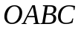. В базисе из ребер 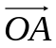,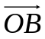,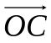 найти координаты вектора 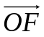, где 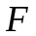 – точка пересечения медиан основания 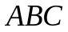.

Задача 2. В пространстве R³ векторы , 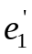, 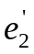, 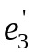 заданы своими координатами в некотором базисе 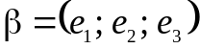. Доказать, что система 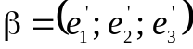 - базис в пространстве R³ и найти координаты вектора в этом базисе. Координаты векторов в базисе 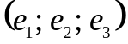:
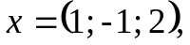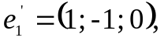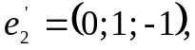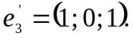

Задача 3. Применяя последовательный процесс ортогонализации к системе линейно независимых векторов в R³, построить ортонормированный базис.

Задача 4. Вычислить направляющие косинусы вектора 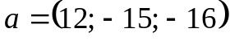.

Задача 5. Коллинеарны ли векторы 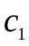 и 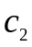, построенные по векторам
и 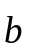.

Задача 6. Найти косинус угла между векторами 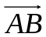 и 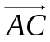
.

Задача 7. 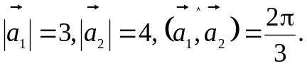
Вычислить:
а)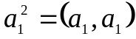;
б)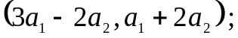
в)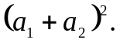

Задача 8. Даны три вектора . Найти вектор , удовлетворяющий одновременно трем условиям: 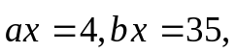 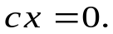

Задача 9. Вычислить площадь параллелограмма, построенного на векторах и .
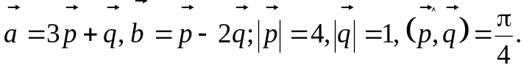

Задача 10. Компланарны ли векторы 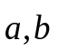 и ?

Задача 11. Вычислить объем тетраэдра с вершинами в точках 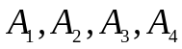 и его высоту, опущенную из вершины 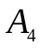 на грань 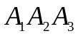.

Задача 12. Доказать, что 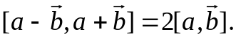

Задача 13. Вектор перпендикулярен векторам 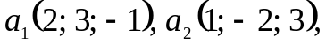 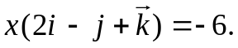 Найти вектор .

Задача 14. 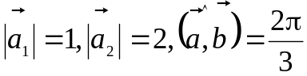. Вычислить 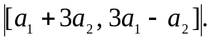

Задача 15. Доказать, что векторное произведение не изменится, если к одному из сомножителей прибавить вектор, коллинеарный другому сомножителю.

Задача 16. Даны векторы и такие, что 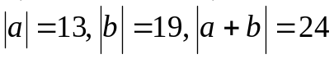.
Найти 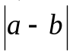.

Задача 17. Найти координаты единичного вектора, соноправленного биссектрисе внутреннего угла при вершине  треугольника , если 